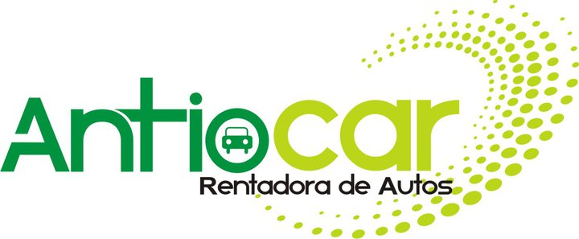

FECHA HOY

CERTIFICADO DE VEHICULO

ANTIOCAR alquiler de vehículos da constancia de que el vehículo Nombre del vehículo De placas Placas del vehiculo estará en nuestra responsabilidad desde la fecha. Fecha de inicio hasta la fecha fin Dando a conocer que el automotor será devuelto en las mismas condiciones en que el propietario (arrendatario) lo entregué. Para dar constancia del estado del vehículo en el momento de la entrega se anexamos inventario donde se especifica las condiciones del mismo.

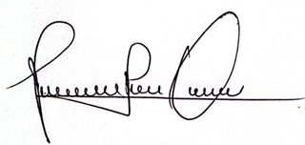

ROBINSON PAREJA O. ARRENDATARIO
Representante legal
NIT: 8100328-9

